Электронные трудовые книжки придут на смену бумажным.

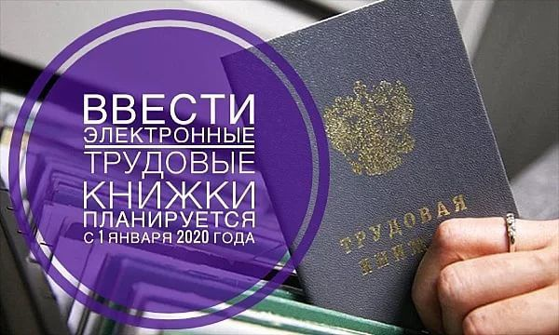
Госдума РФ приняла в первом чтении законопроект об электронных трудовых книжках. Согласно рассматриваемому документу с 2020 года в России планируется ввести электронные трудовые книжки.
Переход в электронный формат никак не должен сказаться на сохранности данных о трудовой деятельности граждан, так как в электронной трудовой книжке сохранится весь перечень сведений, которые сейчас есть в бумажном варианте. Это и место работы, и периоды работы, и должность, квалификация, даты приема, увольнения, перевода на другую работу и т.д.
Данные о трудовой деятельности сотрудника работодатель будет ежемесячно передавать в информационную систему ПФР. А при приеме на работу или увольнении такие сведения должны будут представляться не позднее следующего рабочего дня.
При этом информация в электронных трудовых книжках будет надежно защищена.
Введение электронной трудовой книжки сейчас – это не только веяние времени, когда и большинство информации, и предоставление госуслуг переходит в цифровое пространство, это несет ряд преимуществ, как для работников, так и для работодателей.
Вот только несколько из них:
- удобный и быстрый доступ работников к информации о трудовой деятельности. Это будет возможно делать через Личный кабинет на сайте ПФР, просто введя логин и пароль, полученные при регистрации в ЕСИА, а также в клиентской службе ПФР, МФЦ или у своего последнего работодателя. Информацию можно распечатать, отправить по электронной почте при необходимости или сохранить;
- минимализация ошибочных, неточных и недостоверных сведений о трудовой деятельности;
- снижение издержек работодателей на приобретение, ведение и хранение бумажных трудовых книжек;
- дистанционное оформление пенсий по данным лицевого счета без дополнительного документального подтверждения и т.д.
Формирование электронных трудовых книжек должно начаться с 2020 года. Для всех работающих граждан переход к новому формату сведений о трудовой деятельности добровольный и будет осуществляться только с согласия человека.
Исключением станут те, кто впервые устроится на работу с 2021 года. У таких людей уже все сведения о периодах работы изначально будут вестись только в электронном виде без оформления бумажной трудовой книжки.
Остальные граждане в течение 2020 года смогут подать заявление работодателю в произвольной форме о сохранении бумажной трудовой книжки. В этом случае работодатель наряду с электронной книжкой продолжит вносить сведения о трудовой деятельности также и в бумажную версию.
Россияне, которые до конца 2020 года не подадут заявление работодателю о сохранении бумажной трудовой книжки, получат ее на руки. Сведения об их трудовой деятельности, начиная с 2021 года, будут формироваться только в цифровом формате.
Закон об электронных трудовых книжках после принятия должен вступить в силу с 1 января 2020 года.
На сайте Пенсионного фонда России появился новый раздел «Электронная трудовая книжка», в котором можно найти подробную информацию о данном новшестве.

